Илем тарихында нәселем язмышы

Башкарды:Миндубаева Язгөлем
Җитәкче: 1 категорияле өлкән тәрбияче Миндубаева Г.Г.

Казан, 2019

Илем тарихында нәселем язмышы
Минем нәселем кешеләренең язмышы илем тарихы белән тыгыз бәйләнгән. Нәселем кешеләре ил тарихында булган вакыйгаларның шатлыклысын да, кайгылысын да ил, халык белән бергә кичергән. Нәсел шәҗәрәсенә күз салсам, моның шулай икәнлегенә тагын бер кат ышанам.
Әлбәттә, һәр кеше үзенең җиде буынын белергә тиеш. Кызганычка каршы, җиденче буын әби-бабаларымны мин белмим, ә үземнең алтынчы буын әби-бабаларым турында ишетеп беләм. Нәселем белән беркадәр таныш булуым гади кызыксыну нәтиҗәсе генә түгел. Үземнең нәселемне белергә теләвем – минем әби-бабайларым нинди булган, аларда булган нинди яхшы, матур сыйфатларны мин үземдә булдыра алам һәм үземнән соң килгән буынга мин үзем турында нинди истәлекләр калдыра алам, дигән уйлануларымның нәтиҗәсе.
Мин белгән иң борынгы бабам – алтынчы буын бабам – Гайфетдин. Бик тырыш, йорт җанлы булган ул. Гаиләм тук, бөтен булсын дип, көне-төне тырышкан. Ләкин гомере озын булмаган. Казанга ат белән сату итәргә барган җиреннән, кире кайтмаган- үтергәннәр бабамны. Өйгә хуҗасыз, буш арба белән ат үзе генә кайтып керә. Бу вакыйгалар турында сөйләп утырганда, карт әбием авыр сулап куя: «Кеше хәтле кешене үтергәннәр ул заманнарда, ә гаеплене эзләп табучы (эзләп табарга тырышкан, теләгән кешеме?) булмаган. Кеше суга төшкәндәй юкка чыккан».
Мондый хәл безнең нәселдә генә булмаган, ул вакытларда күп кенә (ХIХ гасырның икенче яртысы – ХХ гасыр башларыдыр?) тап-таза ир-егетләрнең күрше авылга гына сәфәре дә, үлеменә сәбәпче булырга мөмкин булган. Соңыннан кайсының гәүдәсен судан, кайсыныкын күпер төбеннән тапканнар, ә кайберләренең гәүдәләре бөтенләй табылмаган. Әз-мәз генә мал өчен дә юлбасарлар кеше гомерен кыйганнар…
Бу хәлләр турында ишеткәч, уйлап куйдым: әле ярый бүгенге заманда, башбаштаклыкка юл куелмый торган, кеше хокуклары закон тарафыннан яклана торган чорда яшибез. Бүгенге көнем матур, иртәгесе көнем ышанычлы.
Гайфетдин бабайның улы – Мәгыйз бабай. Хатыны – минем ерак әбием Бибиҗамал белән аларның биш балалары булган. Ләкин Мәгыйз бабам да аз яшәгән. Хафиз бабам – аның төпчек улы, үз әтисен бик аз хәтерли. Ун яшьләр чамасы гына булган аңа әтисез калганда. Бибиҗамал әби биш баланы җил-яңгыр тидерми үстергән. Искиткеч уңган булган карт әбием. Бүген дә авылдагы карт әбиләр, аларның балалары Бибиҗамал әбием турында: «Аның кебек чиста, пөхтә йөрүче кеше юк иде авылда. Башына япкан яулыгы гел ап-ак булыр иде. Аны ерактан ук шул җете ак-пакъ яулыгыннан танырлар иде», - диләр. Әнием дә ул карт әбисен хәтерли әле: «Мин кечкенә чакта Биби әбием гел минем белән булды», - ди. Ул вакытта уңган-булган, җитез әбиебез инде сукырайган булган. Шуңа да карамастан, гел нидер эшләп йөргән килеш истә калган, ди, әнием. Татар хатын-кызларына гына хас булган сабырлык, пөхтәлек, тырышлык, уңганлык кебек барлык сыйфатларга да ия булган карт әбиебез.
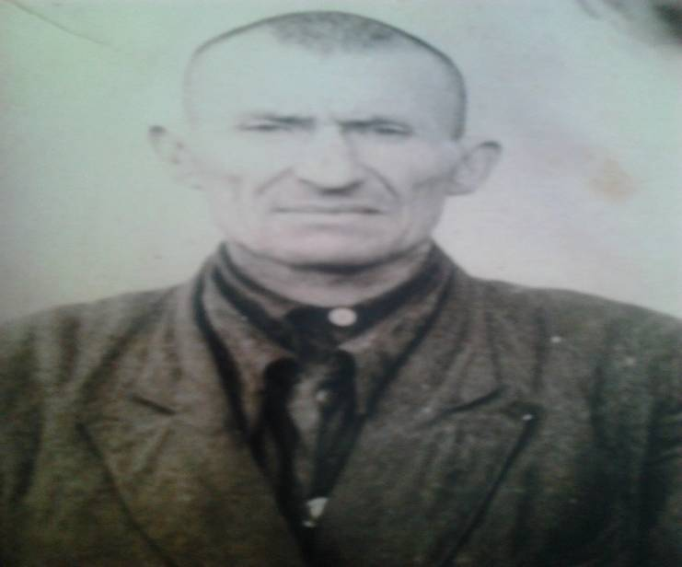
Хафиз бабамны мин инде күреп беләм.

Магизов Хафиз сугыш алдыннан

Бабам- сугышны башыннан ахырына кадәр узган батыр сугышчы. Ул сугышта снайпер булган. Күрсәткән батырлыклары өчен Хафиз бабам бик күп орден-медальләр белән бүләкләнгән. Аның «Кызыл Йолдыз» ордены, “Батырлык өчен” медале әле бүген дә исән. Бабам истәлеге итеп, мин аларны кадерләп саклыйм. Район музееннан бу бүләкләрне бирү турындагы бүләкләү документларының күчермәләрен дә алып кайтып, гаилә архивына салып куйдым.

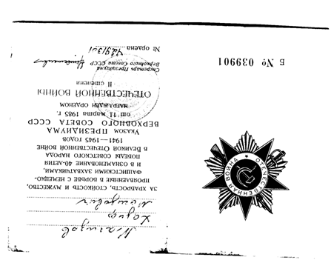

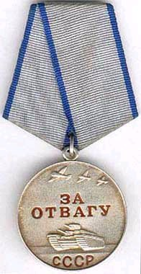
Хафиз бабамның сугышчан бүләкләре
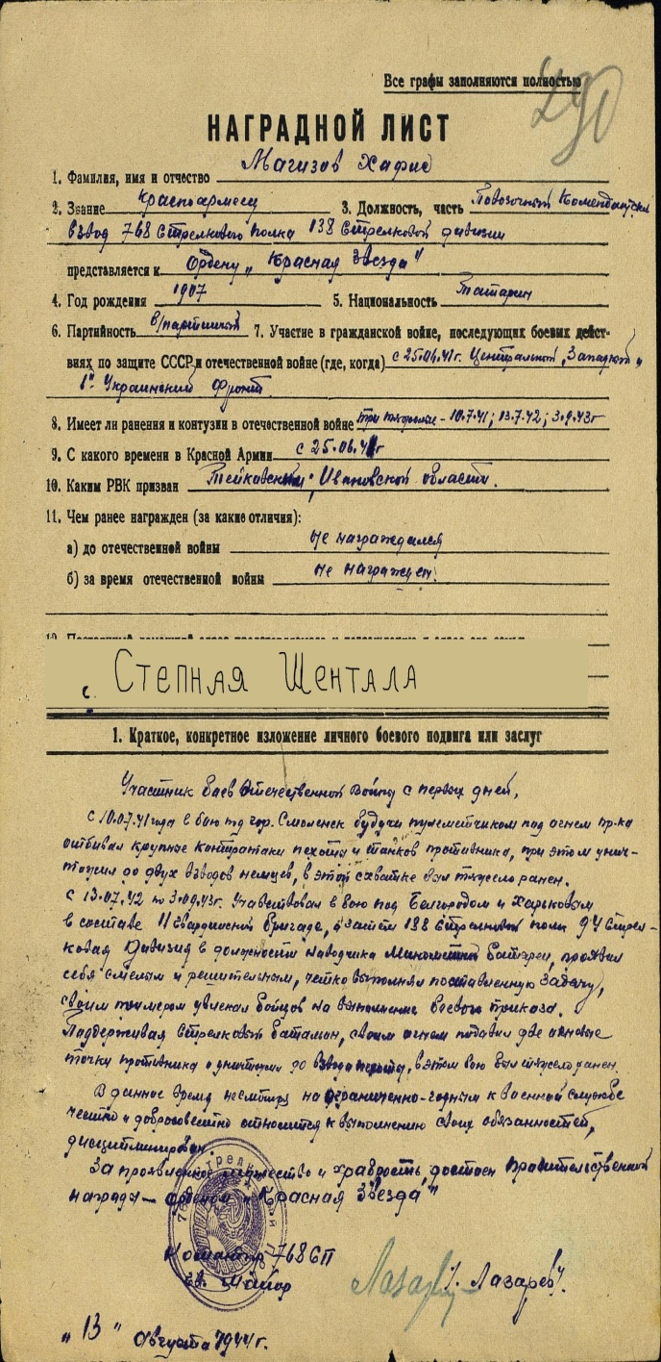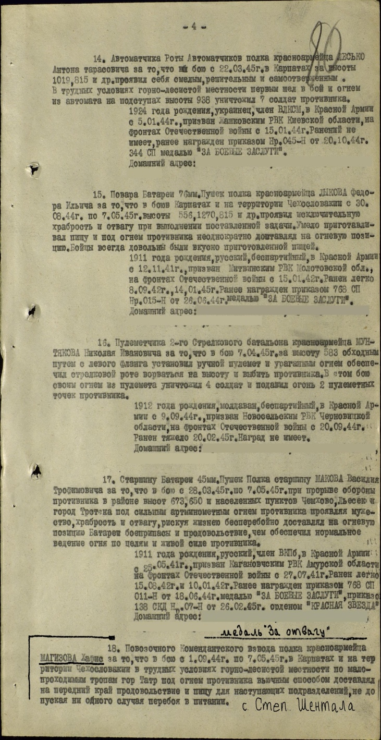
“Наградной лист” күчермәләре
Сугышта бабам 3 тапкыр каты яраланган. Кулындагы бармакларын да госпитальдә кискәннәр. Шул бармак урыннарын әкрен генә сыйпап, бабамнан сугыш хәлләрен сораша идем. Бабам тыныч тормышта да, сугышта алган яралары сызлавына да карамастан, гел эштә булган. Ул озак еллар урманчы булып эшләгән. Ул эшләгән елларда урманда чиясе дә, карлыганы да, кура җиләге дә, җир җиләге дә, чикләвеге дә җыеп бетермәслек күп булган. Бабам рөхсәтсез урман кистермәгән, терлек керттермәгән. Шуңа күрә дә, авылдашлар әйтүенчә, урман җәннәт бакчасыдай гүзәл, бай булган. Күпъеллык намуслы хезмәте өчен бабам күпсанлы кыйммәтле бүләкләргә, мактау грамоталарына һәм “Х лет службы в государственной лесной охране” билгесенә лаек була
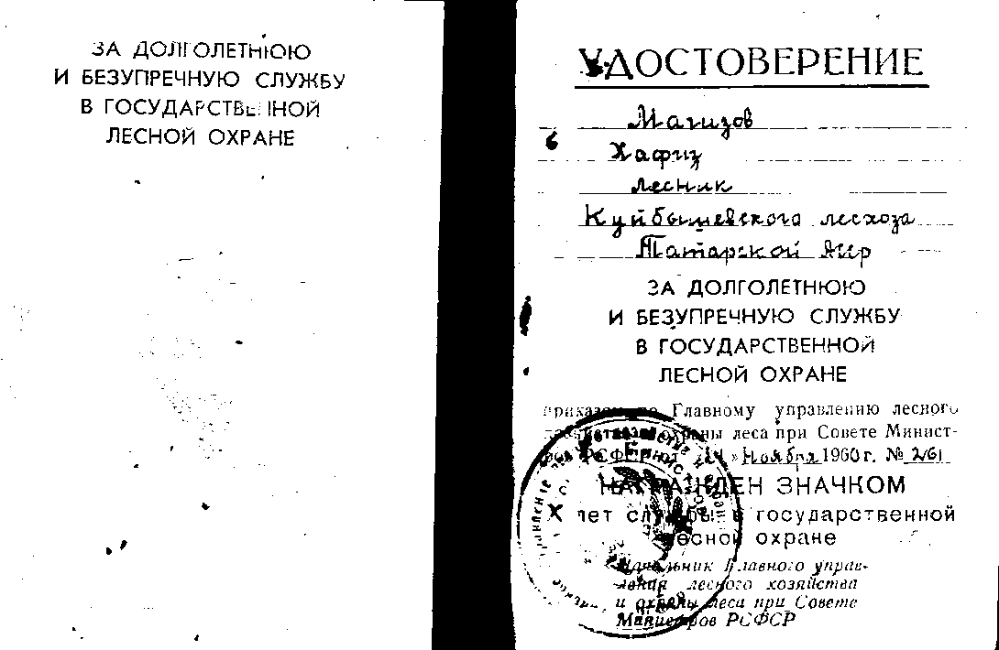
Значок кенәгәсе
Ә хәзер урманнарда көтү йөри, шуңа күрә урман үзенең сынган агачлары, тапталган аланнары белән каршы ала. Җиләк-җимешнең әсәре дә юк…
Хафиз солдатның юлын аның уллары, оныклары дәвам итә.
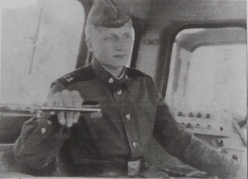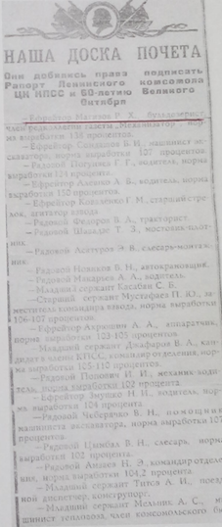
Улы Магизов Рәис солдатта хезмәт иткәндә күрсәткән уңышлары өчен исемен почет тактасына язганнар.

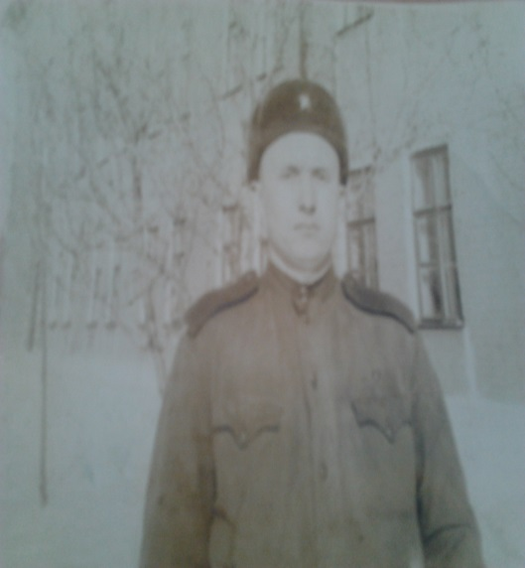
Магизов Раис Хафизович Магизов Табрис Хафизович
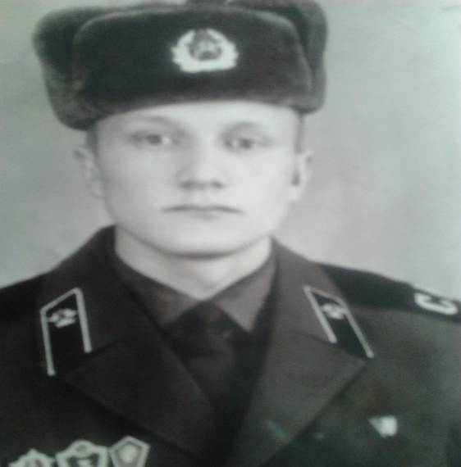

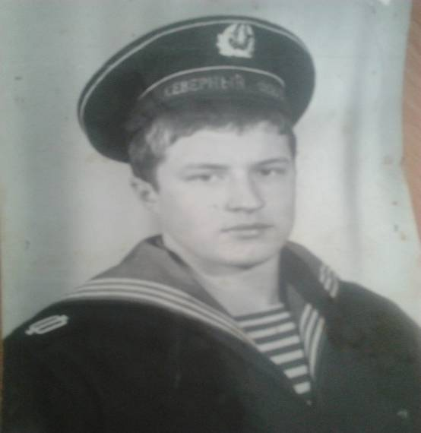
Садриев Ринат Садриев Ильшат
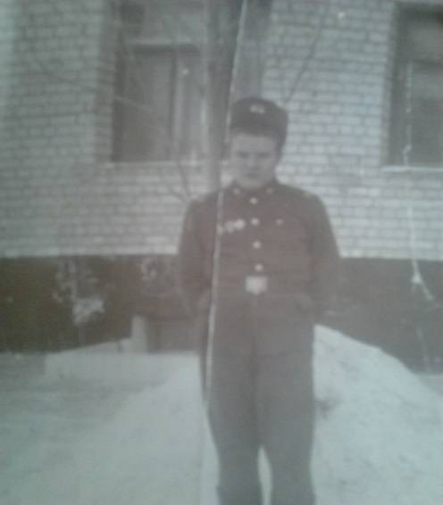

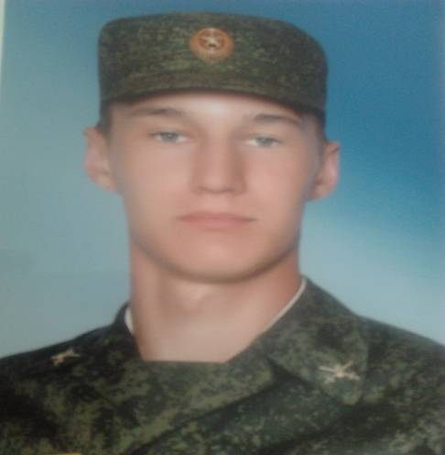
Мифтахов Алмаз Садриев Салават
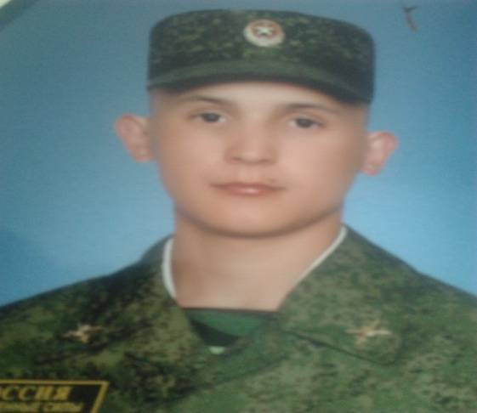




Ибрагимов Шамиль Садриев Радиф
Садриев Радик

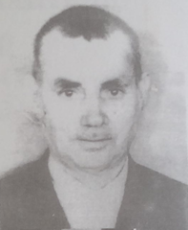
Әнием ягыннан тагын бер бабам- Гаяз.
Гаяз бабам да Бөек Ватан сугышы ветераны. Дәһшәтле сугыш елларының беренче көненнән алып ул Ватаныбыз азатлыгы өчен көрәшкән. Әсирлекнең куркыныч мизгелләрен, газапларын, михнәтләрен кичереп, сугыштан соң “кара кәгазь” битләренә эләгеп, эшләгән эшләрен, кылган батырлыкларын, күргән газапларын яшереп яшәргә мәҗбүр булган ул. Бүген бабам шул елларны күз алдына китереп сөйләгәндә, күзләреннән яшь ага...
Сугышка Гаяз бабам 1941 елда ук китә. Башта Мари урманнарындагы Суслонгер ( бу атама бүген дә күпләр өчен куркыныч төш кебек) хәрби хезмәткә өйрәтү лагеренда 5-6 айлап була. Аннары аны укчы полк белән Орел өлкәсенә җибәрәләр. Монда беренче сугышларда ук яралана. Госпитальгә эләгә. Мичуринск шәһәрендә дәвалангач, Курск өлкәсенә озаталар аларны. Биредә разведкага күп йөри ул. “Тел”не үзләре дә алып кайталар, үзләренекен дә алып калалар. Сугыш сугыш инде ул. Бабам сөйли:
-Шулай бер авылга күзәтүгә җибәрделәр.Таң атканда барып урнаштык. Беребез күзәтә, икенчебез дошманның ут нокталары кайда урнашканын әйтеп тора, кәгазьгә төшереп бара. Бермәлне атышлар башланды. Туплар шартлый, ялкыны безгә кадәр килә. Тиз генә үзебезнекеләр янына йөгергән идек – штабны бомбага тотканнар, безнең часть чигенеп өлгергән. Әллә каян дошман мотоциклчылары килеп чыкты. ”Сталин капут!” – дип кычкыра - кычкыра безне уратып та алдылар. Тоткынлык шуннан башланды... Башта хәрби әсирләр лагерена- Украинага озаттылар. Элемтә кабельләрен ремонтларга йөрттеләр. Озакламый Франциягә куып киттеләр. Әле дә хәтердә: аяк астында тозлы ком кышкы кар сыман шыгыр – шыгыр килә. Икенче фронт ачылырга тиеш, дигәнне аннан – моннан ишетәбез инде. Без шунда юллар салдык, пушка өчен оялар ясадык. Эш каты, аяктан егылганчы эшлисең. Шунда бер башкорт егете белән дуслаштык. Зиннәтулла исемле, 1906 елгы иде ул. Русча белә торган бер француз сакчысы бер көнне безгә әйтә:
- Әллә крестьянга эшкә барасызмы, монда бигрәк авыр бит, - ди. Ашау да такы-токы. Без бик шатландык инде. Иртән Зиннәтулланы, берничә көннән мине дә алып китте. Крестьянда эш авыр булса да, тамак ягы бераз җайланды.
Күпмедер вакыт узгач, безнең ишеләрне янәдән машинага төяп, Германиягә озаттылар. Сугыш турында хәбәрләрне гел белеп тордык. Җиңү көне турында да ишеттек, шатлыкның иге-чиге булмады. Башта бер генә уй: илләргә ничек кайтып җитәргә. Ә илдә ни көтәсен уйлап та карамаганбыз. Польша җирләрен үтеп, СССРга кайтып җиттек. Украинада Владимир-Волынск шәһәрендә фильтрация үттек. Кайткач хәрби комиссариатка бирергә дип, Германиядә язулар биргән иделәр, аларны җыеп алдылар. Шуннан кайберәүләрне трудармиягә озаттылар. Немецта тоткынлыкта булганнарны тиз генә өйләргә җибәрү юк иде шул. Без иптәшләребез белән Сталинградка эләктек. Ни генә эшләмәдек ул ике елда! Җир дә казыдык, таш та ваттык, төзедек тә, урман кисеп, сал да агыздык. Ходай рәхмәте белән туган илләргә, гаиләмә кайта алдым. 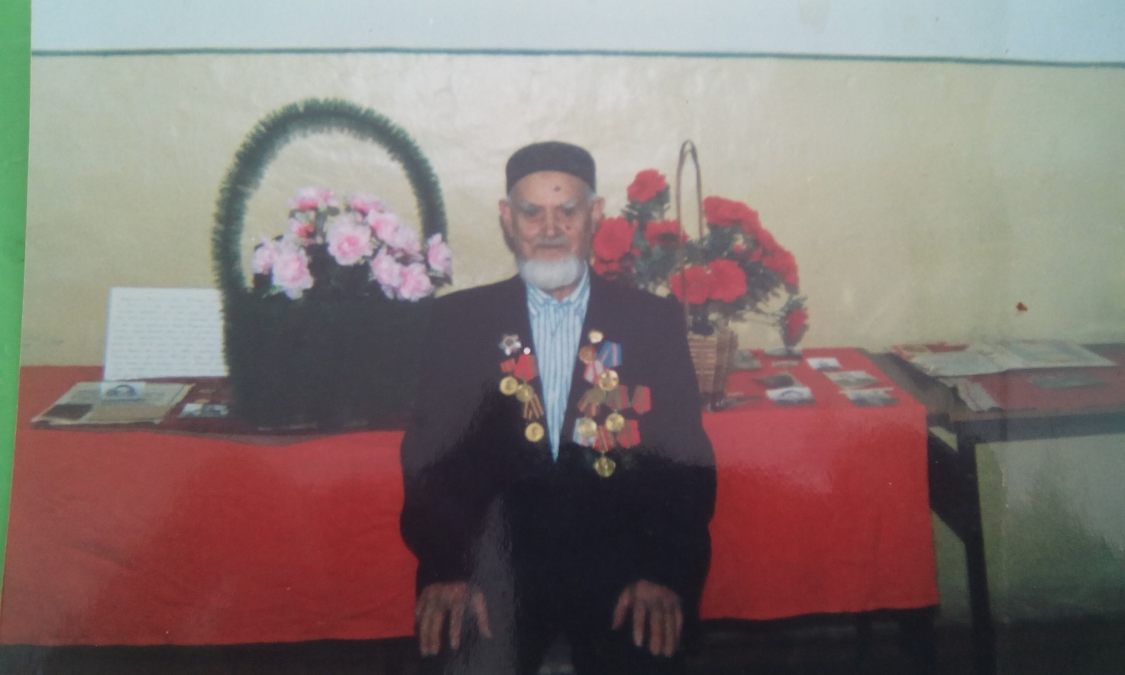
Гаяз бабам үзенең 90 яшьлек юбилее көннәрендә.
Әбием белән бабам, пар күгәрченнәр кебек, туган авылларында бер гасырга якын гомер кичерделәр. XX гасырның һәрбер тарих бите, ялкынлы, ярсулы вакыйгалары алар башыннан да үткән.
Алар әбием Миңлехәят белән гаилә тормышларын 1933 елда башлыйлар. Әбием әле генә оештырылган колхозның иң җитез, иң уңган, иң кыю кызларының берсе була. Аның кешелеклелеге, сабырлыгы, мәрхәмәтлелеге һәркемне таң калдырырлык. Бу гаиләдә бер – бер артлы дүрт бала дөньяга килә. Кайгы шатлыктан ерак йөрми, дип тикмәгә генә әйтмиләрдер шул, балаларының икесе кызамыктан дөнья куя. Сугыш башланганда әбием авырлы булып кала. Рәхимсез язмыш ятимнәре булган туганнарын да әбием үз канаты астына ала.
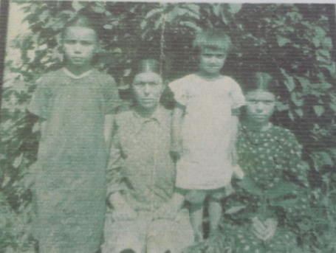
Карт әбием үзенең кызлары белән.1950 ел.
Сугыш китергән ачлык – ялангачлыкка, ачлы – туклы өй тулы бала булуга да карамастан, әбием төшенкелеккә бирелми, иртә таңнан кояш баеганга кадәр ул колхоз кырыннан кайтып керми. Берсеннән – берсе кечкенә балаларын ияртеп уракка йөргәннәрен, сыер җигеп Мурзихадан чәчүлек орлык ташыган вакытларын, балалары тук булсын дип, колхоз биргән бер килограмм онның алтынга тиң нәрсә булганлыгын да әбием тыныч кына сөйли алмый. “ Шулай азапланып бераз он булдырдым, – ди әбием, - балаларым икмәк күрерләр, дип уйлаган идем. Милиция килеп төшмәсенме! Сыер җигеп орлык ташыган өчен алган онымны милиция алып чыгып китте, ә үземне милициягә йөрттеләр. Ә балаларым ач.” Менә шулай уфтанып, моңсуланып ала иде әбием. Ул вакытларда да көнчеләр, усаллар булган, күрәсең. Җитмәсә, ике мәртәбә бабамның үлүе турында “кара кәгазь” ала ул. Балаларын күкрәгенә кысып, күз яшьләрен түгә-түгә, бу хәбәргә ышанмаска, көтәргә кирәк, дигән өмет белән, яшәвен дәвам итә. Балаларын елга буена алып барып, һәр көнне намаз, догалар укый, Ходайдан бабамның исән калуын, өйгә кайтуын сорый. Гозерләрен Аллаһы Тәгалә ишеткән, күрәсең, бабам фронттан исән кайткан.
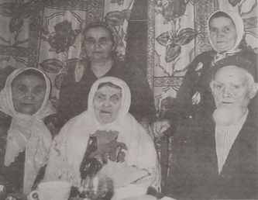 Карт әби белән карт бабамның гаилә корып яши башлауларына 70 ел тулган көндә.
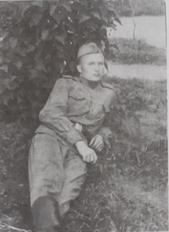
Иң “яшь” бабам Тәбрис.
Дәү әнием Сүрия белән безне шатландырып, безгә үзләренең төпле киңәшләрен биреп, тигезлек белән яшәп яталар. Алар биш кыз үстергәннәр. Бүгенге көндә барлык кызлары да югары белемле укытучылар. Бабам белән сөйләшеп утырганда, ул көлеп: "Әгәр без элеккеге елларда, патша заманында яшәгән булсак, мин авылда иң хәерче кешеләрнең берсе булыр идем. Элек бит кызларга җир бирелмәгән, шулкадәр кызны ничек туендырып, киендереп бетергән булыр идем. Укыту, югары белем бирү турында инде, әйткән дә юк... Хәзергесе вакытта кызларны үстерү дә, укыту да бернинди авырлык тудырмады, аллага шөкер"-ди. Инде әбием белән бабамның олырак оныклары да тормышта үз урыннарын таптылар: югары уку йортларын тәмамлап, эшкә урнашып, гаилә корып, матур гына яшәп яталар.
Дәү әтием Тәбрис үзенең әтисе, бабалары кебек үк бик тырыш, уңган. Инде 73 яше тулса да, бүген дә яшь егетләрдәй җитез, көчле. 3 ел солдат хезмәтендә булган бабам, бүген дә солдатларча төгәл, тәвәккәл. Гомере буе ул Вахитов исемендәге колхозда тракторчы булып эшләгән. Әле пенисиягә чыккач та, фермада терлекләр караган. Бабамның бик күп мактау грамоталары бар.
Солдаттан, яхшы хезмәт иткәне өчен, медаль дә алып кайткан. Солдат тормышы турында бабам бик яратып сөйли: «Егетләрне чын ир-егет итү урыны ул армия», - ди. Бергә хезмәт иткән дусларын сагынып искә ала. Нинди генә милләттән (татар, рус, молдаван, украин һ.б.) булуларына карамастан, бик дус, тату яшәгәннәр, һәрвакыт бер-берсенә булышканнар. Бүгенге көндә булачак солдатларның, аларның әти-әниләренең йөрәген ярып, куркытып торган «дедовщина» булмаган ул елларда.
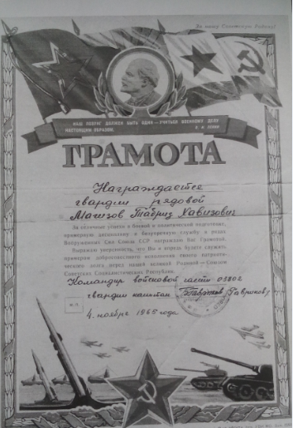
Тәбрис бабамның солдаттан алып кайткан мактау грамотасы
Бабам белән элегрәк елларда чыккан район газеталарын карап утырабыз. Анда әбием, бабам турында мактап язылган мәкаләләр. «Нинди генә эш булса да, җиренә җиткереп эшләдек. Әти-әниләр, туганнар , балалар йөзенә кызыллык китермәслек итеп яшәргә, эшләргә тырыштык», - диде дәү әтием. Һәр яктан уңган дәү әтием янынд аешрак булырга тырышам. Ул мине эшкә,яшәргә өйрәтә. Коры сүзләр белән түгел, үзенең, әтисенең, бабаларыбызның тормышы мисалында.
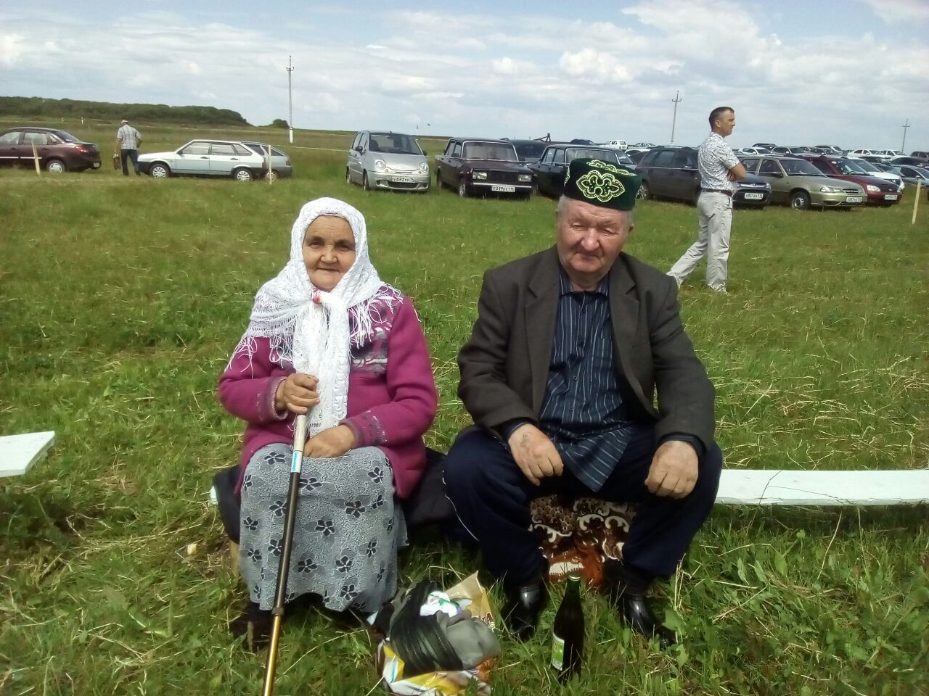
Тәбрис бабам белән Сурия әбием сабан туенда.
Ничә буын бабаларыбыз турында сөйләшсәк тә, алар арасында тәмәке тарткан, кеше малына кул сузган, кеше рәнҗеткән, хатын аерган, төрмәдә утырган кеше юк. Минем нәселем кешеләре тырыш, уңган, кешелекле. Үз хезмәтләре белән көн күргәннәр, кешеләрне, тормышны яратканнар. Мин дә алар кебек үк, бар яктан да яхшы сыйфатларга гына ия булган кеше булып яшәргә телим. Нәселемнең лаеклы вәкиле, буыннар чылбырында нәселемнең якты традицияләрен дәвам итүче булып кала алсам иде.
Магизовлар нәселе бик зур. Әтиләрнең, бабаларның эшен дәвам итүче уллар-кызлар, оныкларның күп булуы шатландыра: нәселем яши, илгә-көнгә хезмәт итә, аның байлыгын арттыра, иминлеген тәэмин итә.

